Relatório de Implementação
Canal de Atendimento WhatsApp — grupoprevix.com.br
Maio 2026 · Trivia

Sobre esta implementação
A Trivia desenvolveu e entregou um canal de atendimento via WhatsApp integrado ao site grupoprevix.com.br. A solução permite que visitantes iniciem contato de forma guiada, selecionando o tipo de atendimento desejado, e são encaminhados diretamente ao canal correto — tudo sem sair do site.

Botão flutuante de WhatsApp — disponível em todas as páginas, com menu interativo de 3 fluxos
Fluxo Express no rodapé — CTA 'Solicitar orçamento' abre o chat direto na etapa comercial
Captura de leads no banco de dados — cada atendimento iniciado é registrado automaticamente
Mensagens pré-preenchidas — o visitante chega ao WhatsApp com nome, serviço e e-mail já incluídos

Visão geral do site
O botão de WhatsApp aparece fixado no canto inferior direito em todas as páginas, garantindo acesso imediato independentemente de onde o visitante esteja navegando.
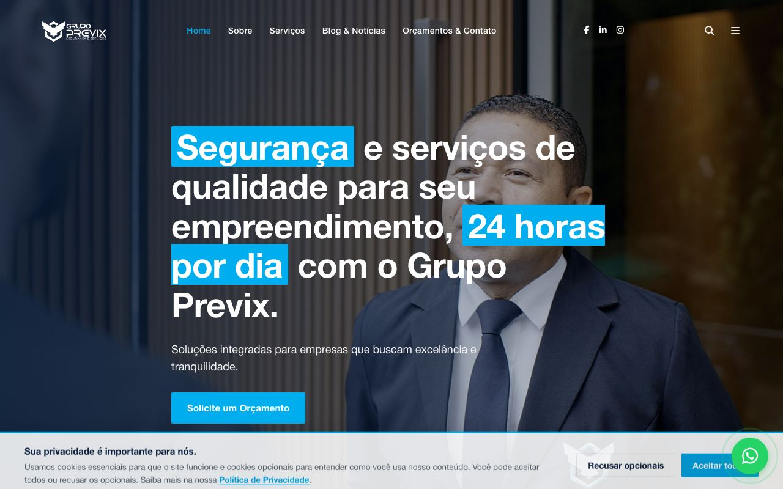
Homepage — botão flutuante de WhatsApp visível no canto inferior direito

Menu de atendimento
Ao clicar no botão, o visitante vê um menu com três opções claras de atendimento. O design segue a identidade visual da Grupo Previx e exibe uma saudação personalizada antes das opções.
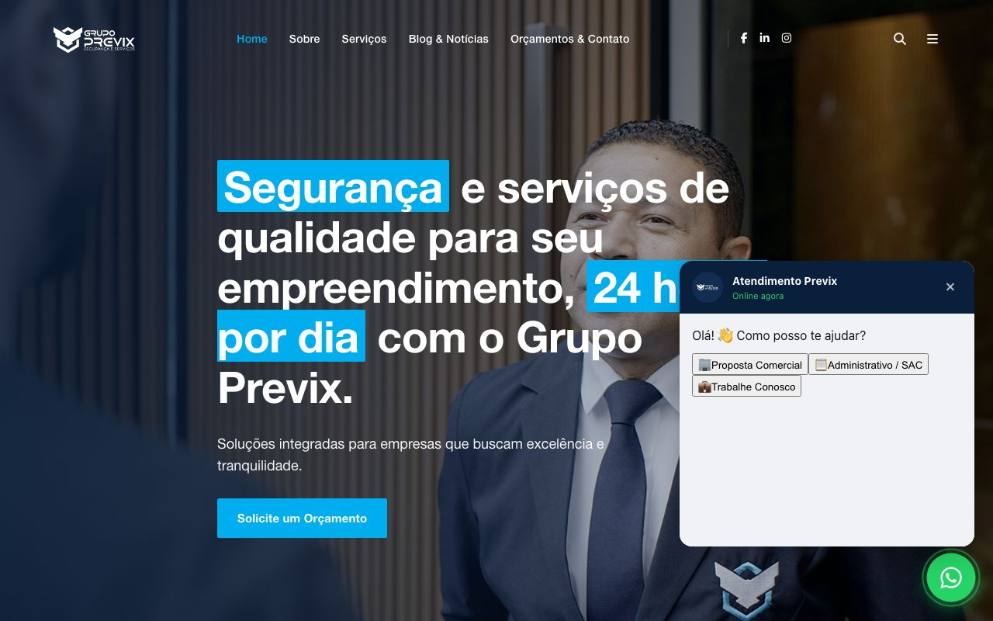
Widget aberto — menu com as três opções de atendimento
Fluxos implementados
Cada opção conduz o visitante por um fluxo conversacional diferente, coletando as informações necessárias antes de redirecioná-lo ao canal adequado:

Origem | Fluxo | Finalidade | Destino
Botão flutuante  (todas as páginas) | Proposta Comercial | Vigilância, Eletrônica,  Portaria, Facilities | WhatsApp comercial  com mensagem pré-preenchida
Botão flutuante  (todas as páginas) | Administrativo / SAC | Dúvidas, reclamações,  suporte ao contrato | E-mail + WhatsApp SAC
Botão flutuante  (todas as páginas) | Trabalhe Conosco | Candidatos a vagas  e oportunidades | E-mail RH + WhatsApp
CTA do rodapé  (Solicitar orçamento) | Orçamento Express | Acesso direto ao fluxo  comerical sem menu inicial | WhatsApp comercial  com contexto de urgência

Fluxo Proposta Comercial
No fluxo comercial, o visitante informa nome, seleciona o serviço de interesse e fornece o e-mail. O chat exibe um botão de acesso direto ao WhatsApp com a mensagem já formatada, incluindo todos os dados coletados, para que o time comercial receba o lead qualificado.
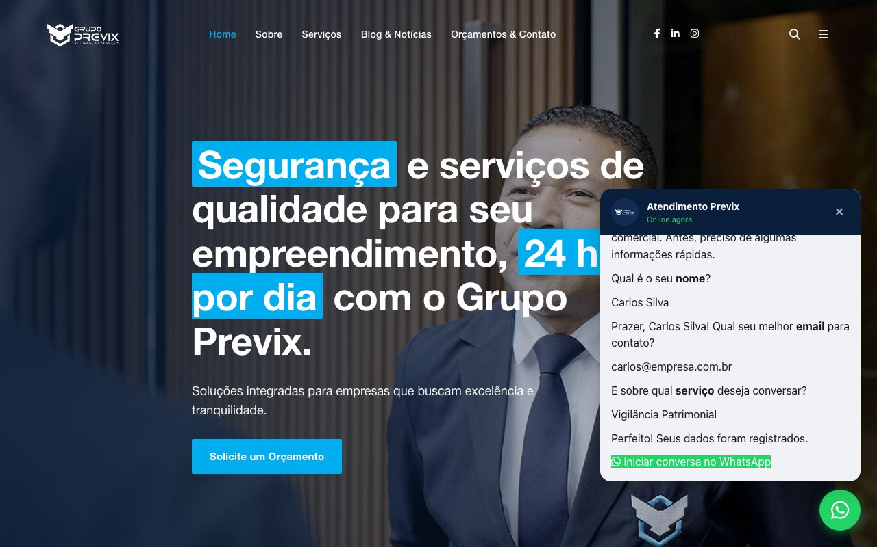
Fluxo completo da Proposta Comercial — botão 'Iniciar conversa no WhatsApp' com mensagem pré-preenchida
Rodapé comercial reformulado
Além do botão flutuante, o rodapé do site foi reformulado com foco em conversão comercial. Foram adicionados novos CTAs, gatilhos de urgência e informações de contato completas e atualizadas.

Gatilho de urgência: "Solicite um orçamento gratuito em até 24h" — proposta direta ao visitante com disposição para contratar
CTA 'Solicitar orçamento': botão em destaque que aciona o fluxo Express do WhatsApp sem passar pelo menu inicial
Métricas de credibilidade: +500 colaboradores, 24h de operação, +100 empresas atendidas, 15+ anos de experiência
Informações de contato atualizadas: WhatsApp comercial, e-mail institucional, SAC 24h, e-mail de RH e endereço físico

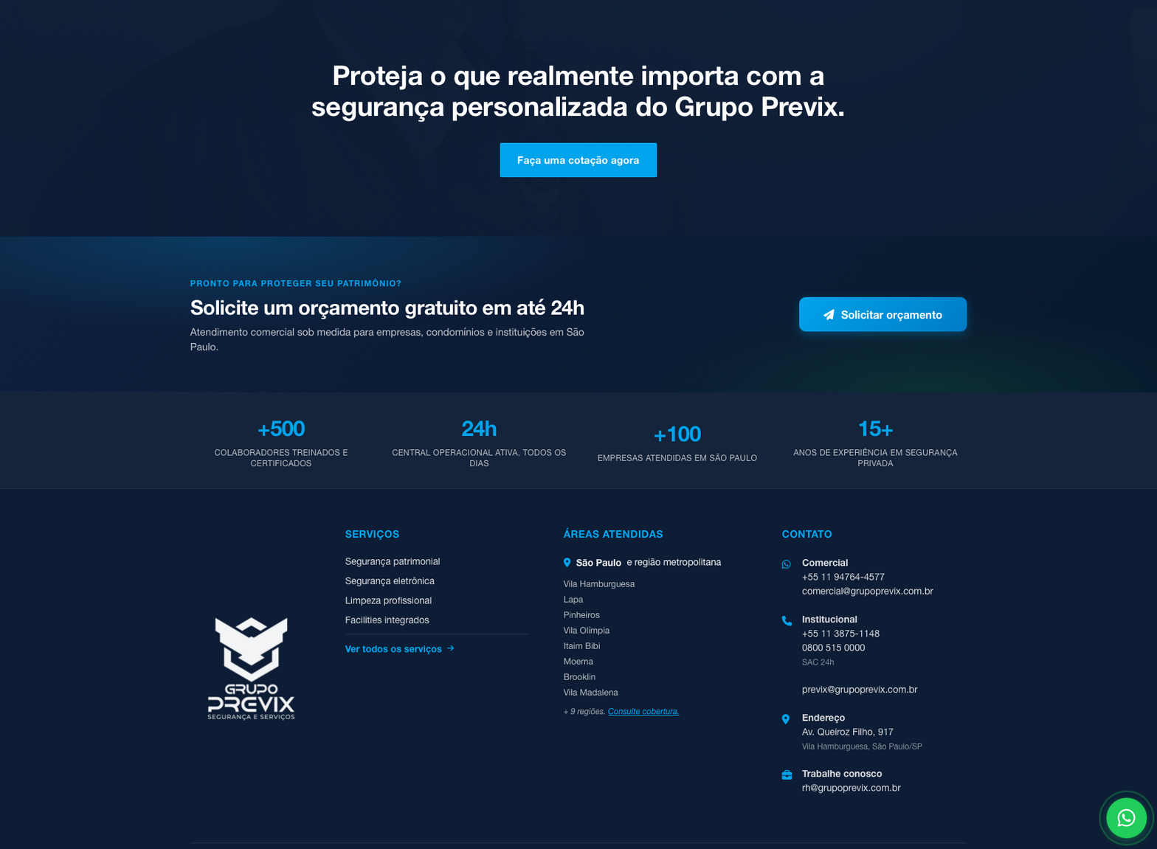
Seção de conversão do rodapé — CTA 'Solicitar orçamento', gatilho de urgência e métricas de credibilidade

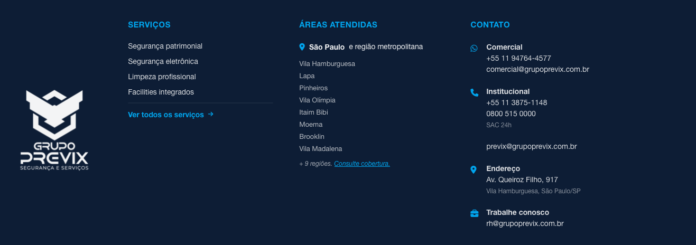
Rodapé inferior — logo, serviços, áreas atendidas e contatos atualizados

Página de Contato
A página /contato mantém o formulário tradicional para visitantes que preferem contato por e-mail, complementando o canal WhatsApp sem substituí-lo.
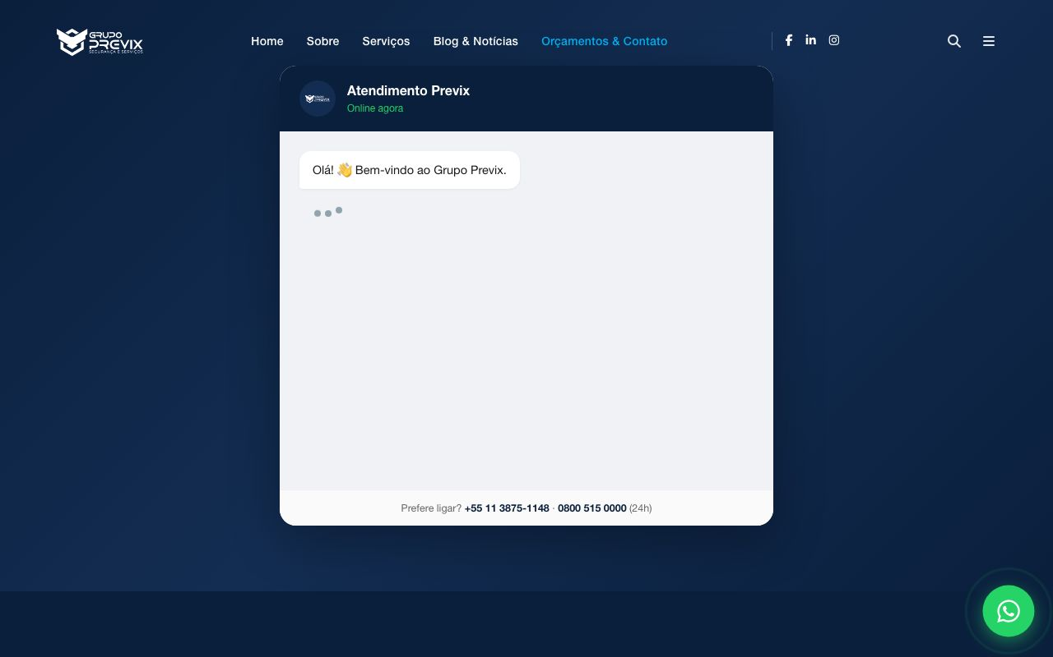
Página /contato — formulário de contato por e-mail
Exemplo de mensagem gerada
Ao final de cada fluxo comercial, o WhatsApp é aberto com uma mensagem contextualizada. Exemplo do que o atendente recebe ao iniciar o contato:
Olá! Sou [Nome do Visitante], tenho interesse em [Serviço Selecionado].
Meu e-mail: [email@empresa.com]
O atendente recebe nome, interesse e e-mail de contato já no início da conversa, reduzindo o tempo de qualificação e aumentando a taxa de conversão.
Status da entrega
Botão flutuante em todas as páginas | Entregue
Menu com 3 fluxos de atendimento | Entregue
Fluxo Proposta Comercial (4 serviços) | Entregue
Fluxo Administrativo / SAC | Entregue
Fluxo Trabalhe Conosco | Entregue
Orçamento Express via rodapé | Entregue
Mensagens pré-preenchidas no WhatsApp | Entregue
Registro de leads no banco de dados | Entregue

Trivia · Maio 2026

